韶关市文明旅游（本地民宿接待）家庭报名表
父亲姓名 |  | 身份证号码
单位 |  |  |  | 职务
政治面貌 |  | 民族 |  | 联系电话
母亲姓名 |  | 身份证号码
单位 |  |  |  | 职务
政治面貌 |  | 民族 |  | 联系电话
家庭住址 |  |  |  | 家庭居住  人口
是否有能力且家庭居住条件能满足接待1组出行家庭（3~4人）的食宿需求（提供一晚晚餐和一晚住宿）
社区
（邻里）关系
文明公益优秀事迹
对文明旅游宣传的建议
注：1、父母亲双方必须附上本人手持身份证正面照，及本人清晰的身份证复印件（正反面）的照片，并在身份证复印件注明“仅提供韶关市旅游信息服务中心报名韶关市文明旅游活动，他用无效”；
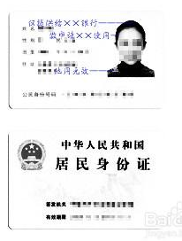
示例：
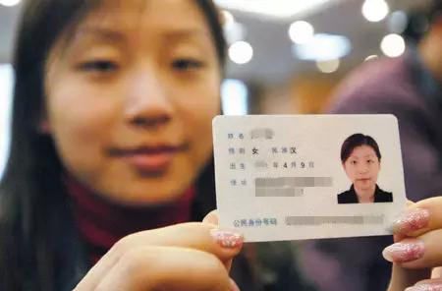
- 父母亲双方需提供工作单位开具的工作证明或工作证照片及其他相关工作证明；
- 上表提及的家庭旅行经历事迹、文明公益优秀事迹可附相关的活动照片、旅行照片等；
4、上述附件图片请与本表一并以压缩文件的形式发送到官方报名邮箱：1801389536@qq.com。

